מבוא להנדסת חשמל 1 – לפלס – 1 (בית)

במעגל חשמלי עם תנאי התחלה אפס המטען נתון ע"י:
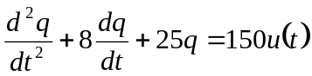
- מהי המשוואה במישור לפלס?
- מהו פתרון המשוואה במישור לפלס?
- מהו המטען כפונקציה של הזמן?
- מהו הזרם במעגל כפונקציה של הזמן?

פתרון

התמרת לפלס של המשוואה:
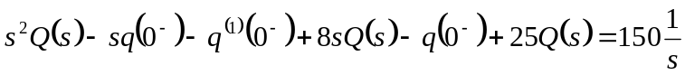
עבור תנאי התחלה אפס (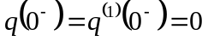 ) מתקבל:
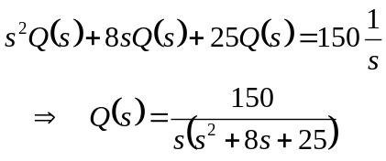
יש לבצע פרוק לשברים חלקיים:
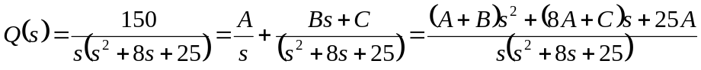
מתוך השוואת מקדמים של המונים מתקבל:
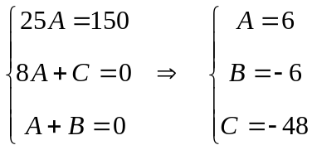
לכן הפרוק יראה כך:
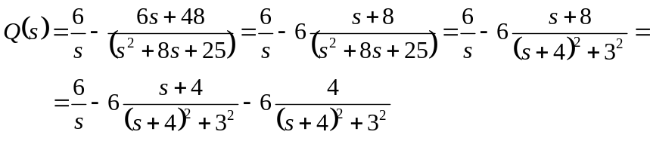
לקיחת התמרה הפוכה (בעזרת טבלאות) של כל אחד מהשברים:
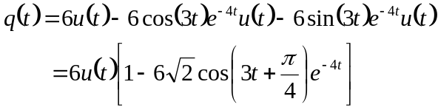
ומכאן אפשר למצוא את הזרם:
